Схема границ
Рыбоводного участка
озеро Ун-Сохтьетур
Советский район
Площадь – 24,09 га
 | Географические координаты точек
 | С.Ш. |  |  | В.Д.
 | град. | мин. | сек. | град. | мин. | сек.
1 | 61 | 01 | 14 | 64 | 24 | 14
2 | 61 | 01 | 03 | 64 | 23 | 50
3 | 61 | 01 | 13 | 64 | 23 | 39
4 | 61 | 01 | 20 | 64 | 23 | 58

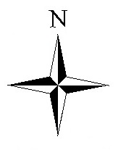
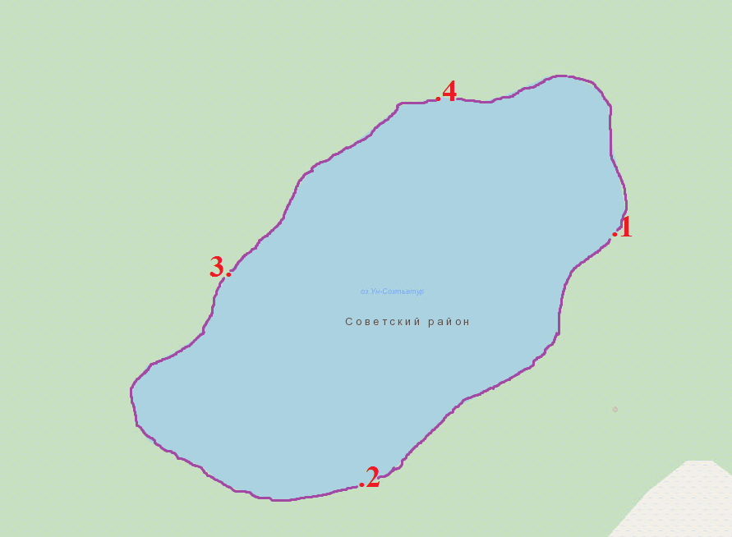

Масштаб 1: 4 624
Условные обозначения:
Граница рыбоводного участка
Текстовое описание:
По береговой линии водного объекта
1. C.Ш. 61°01'14" B.Д.64°24'14";
2. C.Ш. 61°01'03" B.Д.64°23'50";
3. C.Ш. 61°01'13" B.Д.64°23'39";
4. C.Ш. 61°01'20" B.Д.64°23'58";
Границы рыбоводного участка включают в себя всю акваторию озера «Ун-Сохтьетур». Суша не входит в границы рыбоводного участка.

